|  |
| --- |
|  |
| 3.png  **GeoFly小组创作** |
| 本说明书旨在指导用户如何使用该OA协同办公系统。从而完善办公体系，提高办公效率，减轻办公人员负担，简化企业办公复杂度，并达到办公同步化和一体化。最终提高企业效益。 |
|  |
| **2007-7-20** |
|  |
|  |

**第一章** 系统简介 6

第一节 引言 6

● 前言 6

● 项目背景 7

● 引用标准 7

● 说明 7

第二节 系统目标 7

第三节 系统功能 8

● 个人办公 8

● 个人信息 8

● 工作安排 8

● 名片夹 8

● 公司通讯录 8

● 待办事项功能 8

● 在线信息 9

● 个人文件夹 9

● 个人会议安排 9

● 会议管理 9

● 会议室管理 9

● 会议管理模块 9

● 系统管理 9

● 部门管理 10

● 角色管理 10

● 员工管理 10

● 各模块各部分的功能实现请参见各系统功能说明部分 10

**第二章** 系统功能使用指导 11

第一节 准备进入系统 11

第二节 正式进入系统 13

● 个人办公部分 14

● 个人信息功能模块 14

● 本人信息的查询与修改 14

● 他人信息查询 16

● 工作安排功能模块 18

● 权限设置功能 18

● 日程安排功能 19

● 综合查询 21

● 日历查询 22

● 名片夹功能模块 23

● 名片夹分类 23

● 个人名片夹 24

● 待办事项功能模块 27

● 待办事项 27

● 工作清单 29

● 在线信息功能模块 30

● 新建留言 30

● 未读留言 31

● 收件箱 33

● 已发送 34

● 草稿箱 36

● 个人文件夹功能模块 37

● 个人文件夹 37

● 共享文件夹 37

● 公司通讯录功能模块 38

● 会议管理模块 38

● 会议管理 39

● 会议室维护 39

● 预约会议室 41

● 取消预约 42

● 系统管理模块 42

● 部门管理 42

● 角色管理 43

● 职员管理 44

第三节 系统配置 45

1. 系统简介
2. 引言

* 前言

OA系统是建立在现代化的信息技术基础上，实现办公信息的收集与处理、流动与共享，为企业的办公、决策提供服务和支持的综合信息系统。。

OA系统的任务是，为企业管理者、员工的日常办公服务，帮助企业领导全面及时地掌握各方面的信息和动态，为企业领导提供高效安全、灵便的管理调度手段，提高企业的工作效率。

OA系统的目标

* 1. 实现管理权限范围内的自动委任作业；
  2. 用电子流程再现人工流程，实现无纸办公及文档一体化批复。
  3. 用技术手段保证信息准确、及时、高效地上行下达。

OA的业务流程如下图所示



OA(Geofly小组)的系统角色和对应如下图所示：



* 项目背景

中软 实训，选择的设定实训系统

* 引用标准

中软实训标准

* 说明

本说明书为用户使用指南，为公开资料，供所有系统用户使用。

1. 系统目标

本系统的目标在于协助办公人员实现协同办公，实现办公的现代化、信息化、网络化、一体化。从而达到提高办公效率，减轻办公人员负担，简化企业办公的复杂度，并达到办公的协调和同步。最终达到提高企业的生产力和运做效率以更好实现提高企业收益的目标。

1. 系统功能

本系统的功能健全，运行稳定。

具体说来包括以下功能

* 个人办公

该部分是系统的所有用户即企业的所有员工都可以使用的部分

* + 个人信息
    - 提供用户个人信息的管理，包括本人信息查询和修改及他人信息查询
  + 工作安排
    - 用户使用该功能实现本人的日程安排的维护和查询，具体包括读者设置、代办设置、日程安排、综合查询和日历查看，系统会提供用户工作安排信息
  + 名片夹
    - 用户对自己的通讯录进行管理，可设置私有或共享，可直接点击发邮件
  + 公司通讯录
    - 用户输入查询条件，查询需要的人员的通讯录，可以把结果导出Excel
  + 待办事项功能
    - 列出所有传送给当前用户但该用户尚未签收处理的工作、收到留言、日程安排
  + 在线信息
    - 利用系统短消息功能发送的通知，用户点击在线信息后，弹出新窗口显示该信息的详细内容，在查看信息的页面可以选择已阅，对于已阅的在线信息不再显示
  + 个人文件夹
    - 在服务器上提供个人文件夹；文件夹大小由系统管理员设定；个人可将文件上传至个人文件夹中；个人文件夹可由使用者设置共享功能
  + 个人会议安排
    - 查询用户的需要参加的会议，如果是领导角色进入系统可以进行会议的发起和维护（维护通常由领导授权人完成）
* 会议管理

在该部分中会议室管理部分由领导来控制（实习操作中可以由领导授权的用户来完成，如领导的秘书等），而会议管理中会议的发起只能是领导，员工可以接受需参加会议和查看会议。

* + 会议室管理
    - 设施分类维护、会议室设施管理、会议室管理、会议室预定审批和会议室使用报表功能
  + 会议管理模块
    - 各部门领导对会议和会议记录进行维护，与会者可以查询会议并查看会议记录
* 系统管理

该部分只能是系统管理员使用，系统管理员拥有最高权限，可以修改整个系统的绝大多数信息

* + 部门管理
    - 新增、删除集团或区域公司及下属机构并提供部门列表。部门维护应该由人力资源部进行，该系统只有系统管理员有对部门进行管理和维护的权限，但是实际操作中需要由人力资源部领导或更高权限领导授权
  + 角色管理
    - 包括对普通员工，领导（非员工），系统管理员的角色的维护和管理，只有系统管理员能使用该功能
  + 员工管理
    - 维护内容包括员工的基本信息、员工所属部门、员工职位、员工在系统中的角色
* 各模块各部分的功能实现请参见各系统功能说明部分

1. 系统功能使用指导
2. 准备进入系统

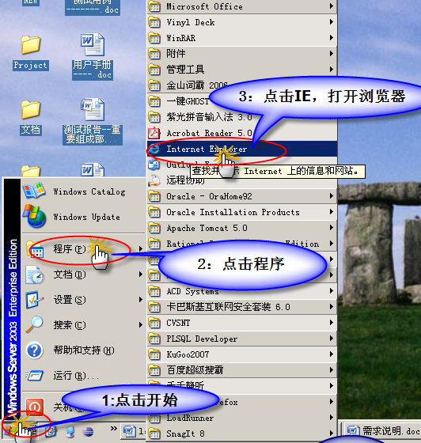

* 如上图所示，打开IE（或者其他浏览器），也可以通过桌面的快捷方式进入。

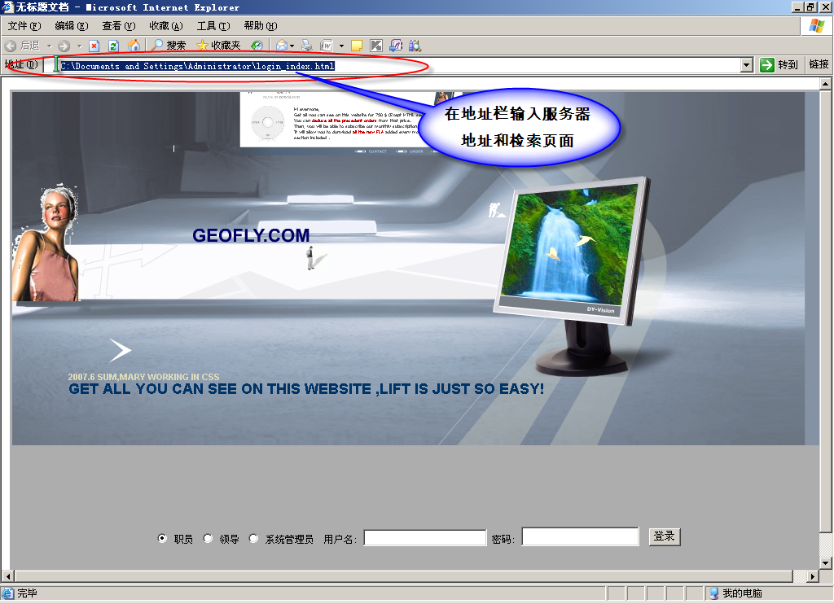

* 如上图所示，在地址栏输入服务器地址，如[www.10.0.0.1/index.html或wwww.aiguo.cn/index.html](http://www.10.0.0.1/index.html或wwww.aiguo.cn/index.html) ，正式进入系统界面

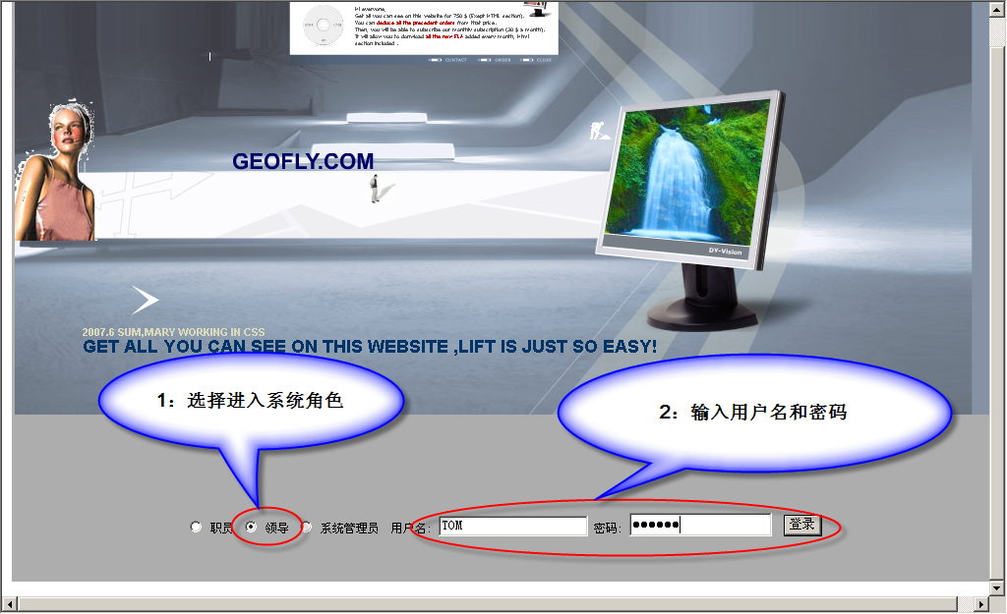

* 按上图的操作选择用户角色，输入授权的用户名和密码（只有公司员工才有进入系统权限）

1. 正式进入系统

如下图所示是系统主界面

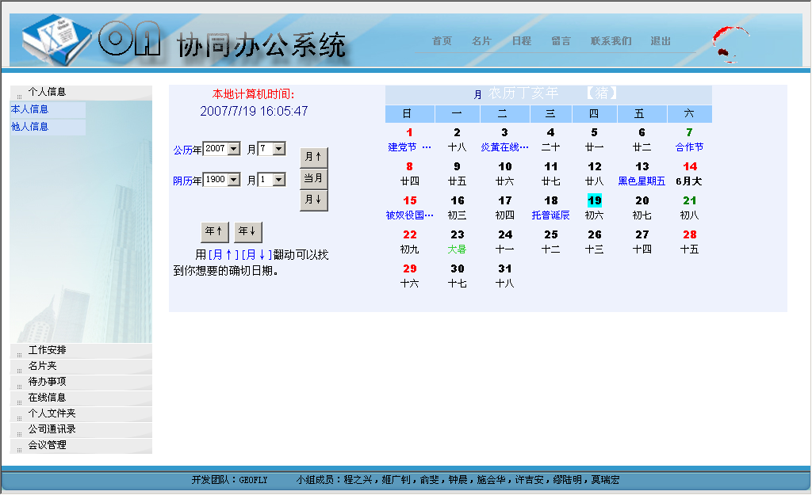

* 整个系统包括的功能模块如下图所示

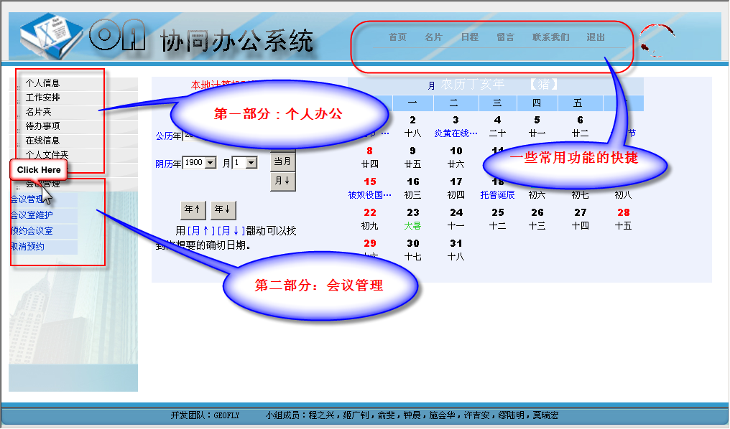

从上图可以看到整个系统包括两大功能模块，即个人办公部分和会议管理部分，而系统管理部分是普通用户看不到的。

在上面的界面中可以看到，左边的菜单中拥有所有进入各子模块的菜单项，界面的上方是系统的一些常用模块的快捷菜单。主界面中间是日历。

下面将对各部分和每个部分中包含的子模块的使用进行详细说明。

* 个人办公部分

个人办公部分是OA系统的核心部分，主要完成系统的协同办公，包括各种信息的维护和管理，具体而言包括以下一些功能模块，各功能模块的作用和使用如下详细说明。

* + 个人信息功能模块

该功能模块分为两个功能子模块，如下图所示

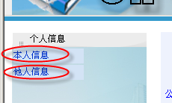

个人信息包括本人信息和他人信息两部分，其中本人信息中用户可以进行本人信息的查看和编辑。他人信息部分，用户可以查询他人的信息

* + - 本人信息的查询与修改

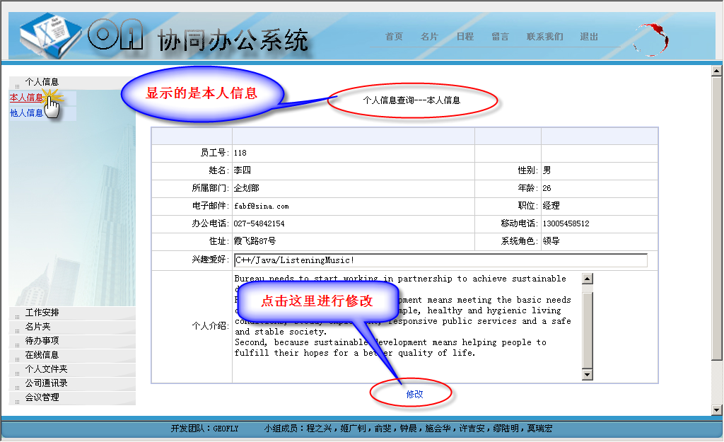

如上图所示点击左边的〈本人信息〉，右边显示的则是用户本人的信息。

本人信息查询的界面（上图）的下方是进入本人信息修改的界面，点击后则进入本人信息修改界面，如下图所示

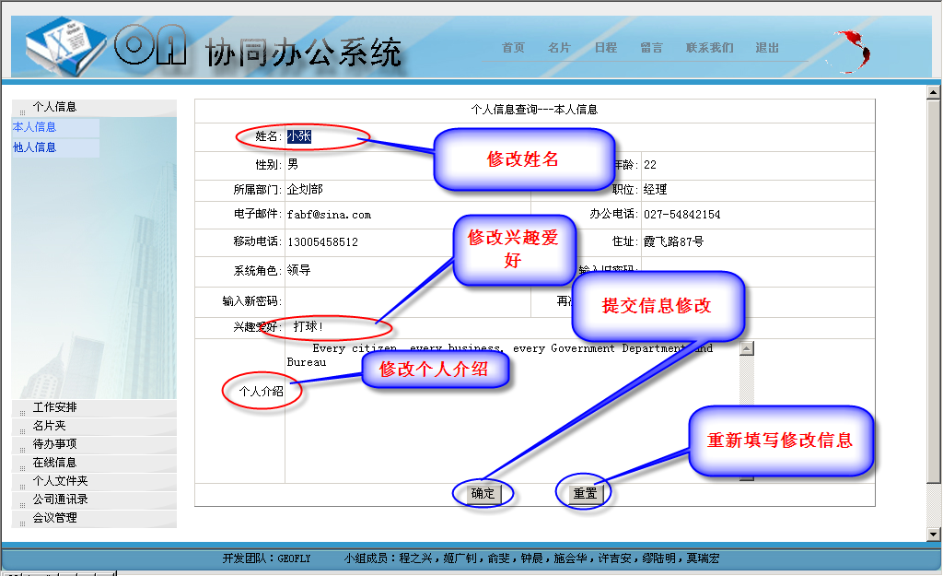

如上图所示，界面上显示的用户信息属性都是可以修改的，如用户姓名，部门，性别，电子邮件，兴趣爱好等。界面的底部是两个按钮，〈确定〉按钮完成修改信息的提交，重置按钮完成修改信息的重填。

* + - 他人信息查询

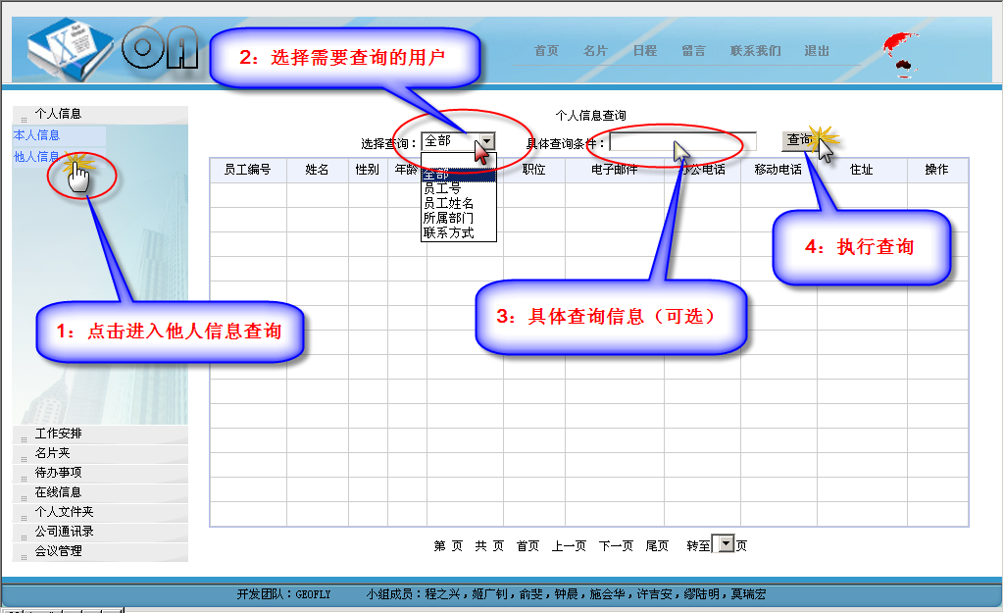

如上图所示，他人信息查询可以选择性的查询，即可以模块查询（大范围查询），找到全部员工的信息，也可以精确查询，搜索到具体员工的信息。按上图操作顺序即可完成。

如我们选择〈全部〉，然后点击〈查询〉，则结果如下

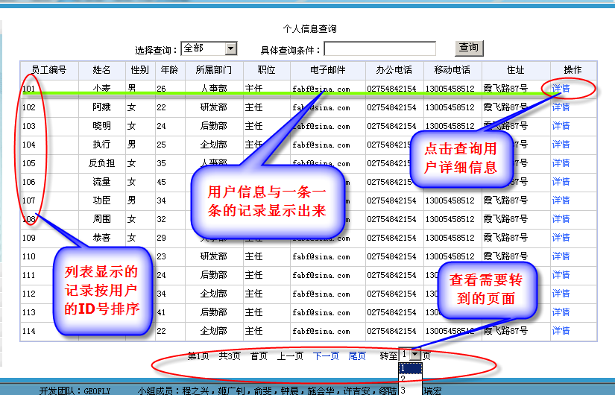

如上图所示，查询出来的所有的用户的记录都是以行显示的，并且是按用户的ID号排序了的，用户可以根据用户的ID号 估计需要转到的页面，如本页14条记录，那么129用户的信息应该在第三页显示。点击记录右边的详情，可以查看该用户的详细情况。如果我们查询用户小麦的详情，那么显示具体信息如下图所示：

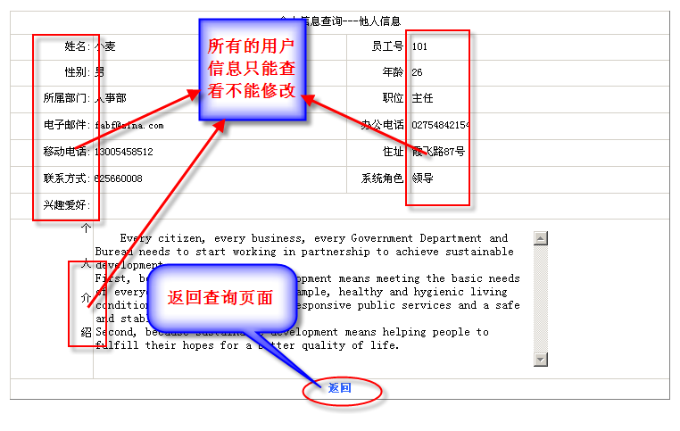

* + 工作安排功能模块

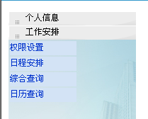

如上图所示，工作安排包括四个部分，权限设置，日程安排，综合查询，日历查询。

* + - 权限设置功能

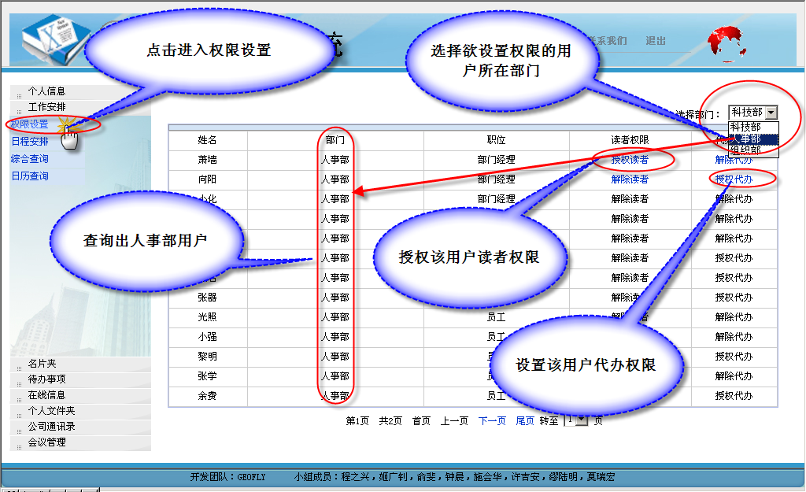

如上图所示，点击〈权限设置〉，进入权限设置模块，用户根据部门查询欲设置权限的用户，如上图是查询人事部的员工，然后用户根据需要设置相应的用户具有自己读自己的日程安排的权限，和代自己进行日程安排的权限。

* + - 日程安排功能

用户点击〈日程安排〉，即可进入日程安排，如下图所示，用户可以定义活动名，活动开始结束时间，开始和结束时间的设置只要直接点击时间控件即可完成，上一功能（权限设置）中设置为具有代办权限的用户可以为自己安排日程，设置有读者权限的用户可以阅读自己的日程安排。日程安排设置后通过〈提交〉按钮完成日程安排设置。重置按钮可以重新安排日程。

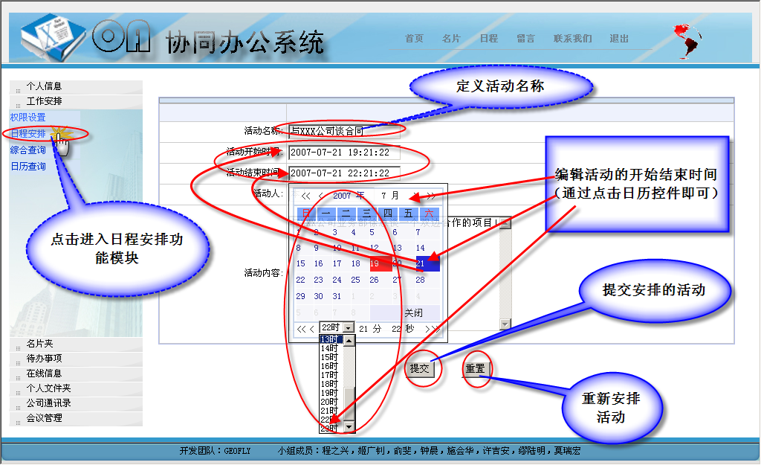

再如我们安排如下的活动，然后提交。

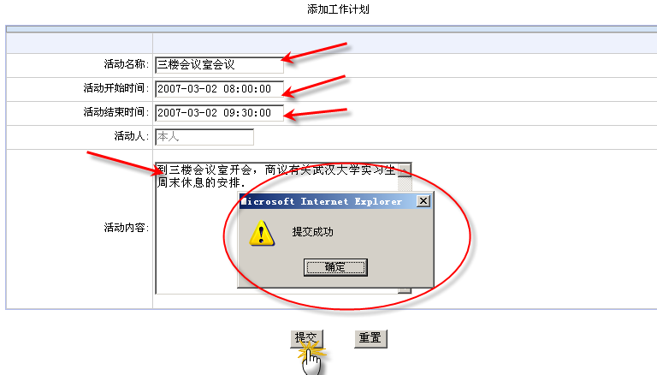

提交后，我们可以看到如下界面

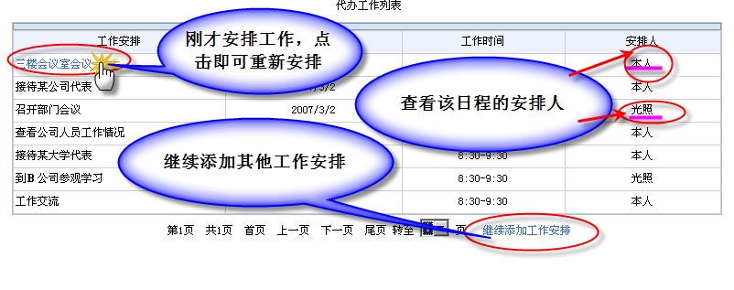

点击〈三楼会议室会议〉后，我们可以对刚才安排的活动重新编辑，如下图所示。

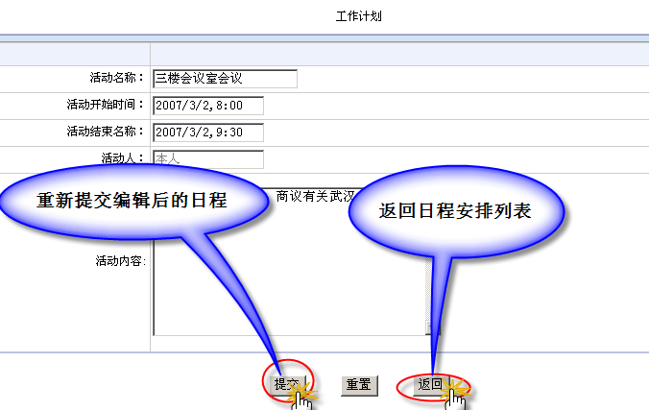

点击〈提交〉把刚才重新编辑过的日程提交，点击〈返回〉后则重新回到安排日程列表

* + - 综合查询

综合查询是根据用户录入的查询条件，找出所有符合条件的安排。可以点击具体一条安排查看其具体信息。

综合查询的条件可为按工作授予人、按工作授予日期、按被授予人来作为查询条件。

具体查询操作如下图所示，在下图中我们选择了查询条件2007年3月2日，然后点击查询后即查到该用户在这一天的所有日程安排，用户也可以根据需要进行其他的查询，如根据部门，姓名，职位等。根据用户拥有权限的不同会显示不同的查询结果。

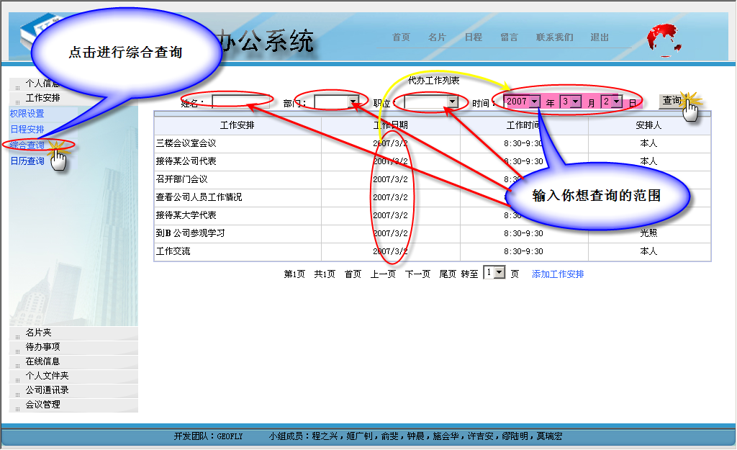

* + - 日历查询

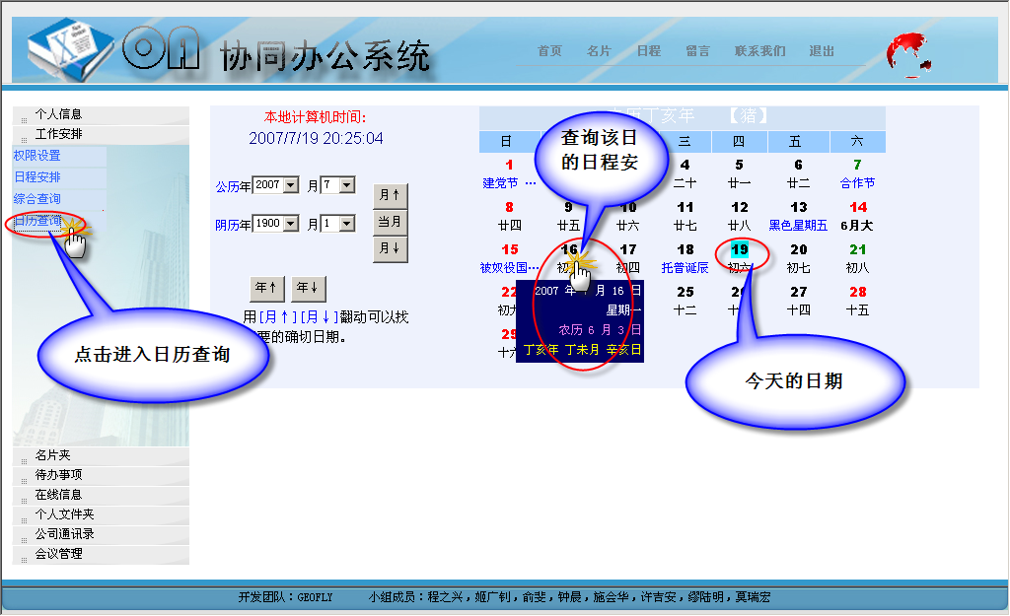

如上图所示，在日历查询中可以查询某日的安排，只要直接点击日历对应的日期即可，如果某日的安排过量会红色提醒用户（这里16日没有日程安排）

* + 名片夹功能模块

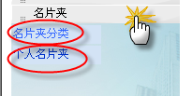

如上图所示，点击即可，该模块包括名片夹分类和个人名片夹两个功能。

* + - 名片夹分类

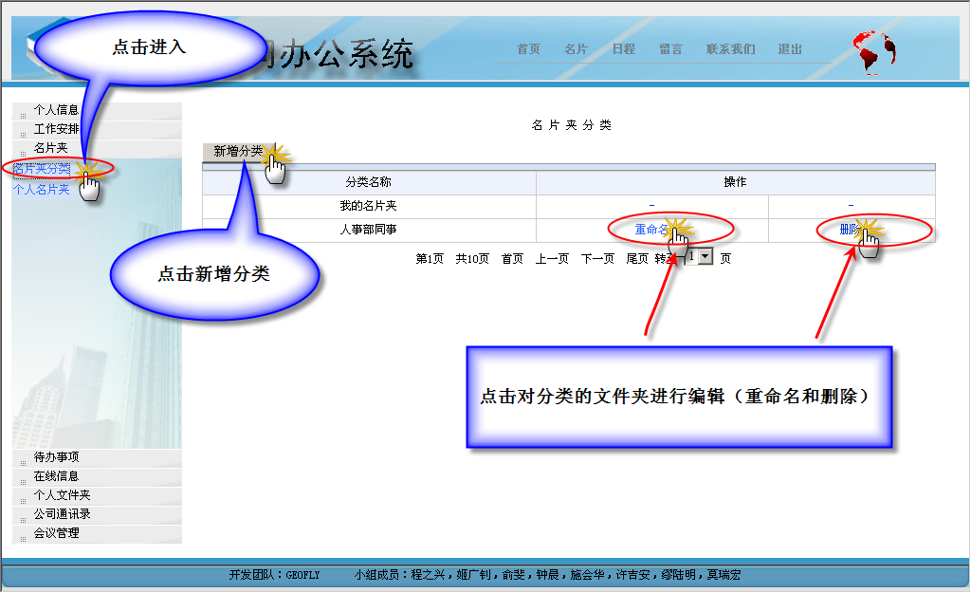

如上图所示点击进入名片夹分类，在这里可以完成新增名片夹分类，对已存在的文件夹分类进行重命名和删除，其中系统一开始就生成的〈我的名片夹〉不能删除。

点击〈新增分类〉后，我们可以看到如下界面。

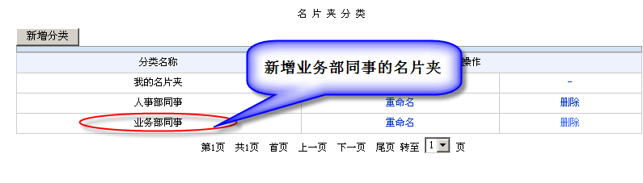

上图中新增了“业务部同事”的名片夹。

* + - 个人名片夹

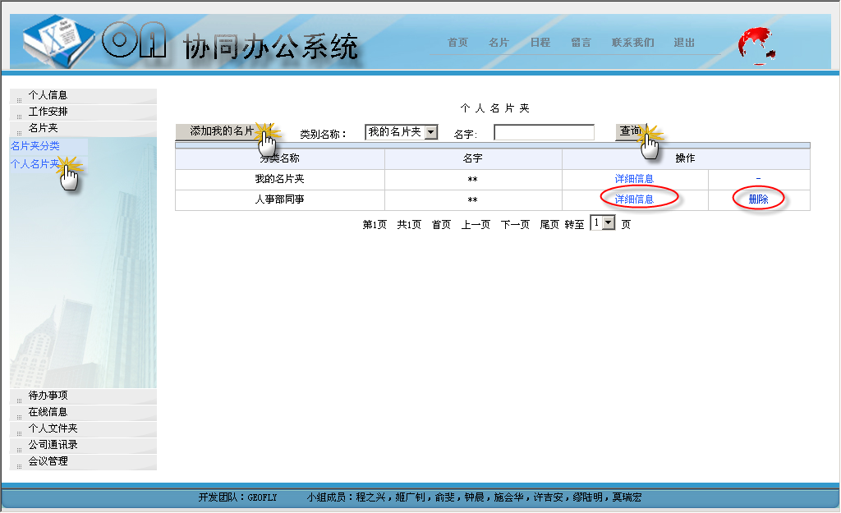

如上图所示，在个人名片夹中可以〈添加我的名片〉，也可以输入查询条件进行特定条件的名片夹查询，同时可以对已经存在的名片夹进行编辑〈删除〉和查看〈详细信息〉。

点击〈添加我的名片〉后，进入如下页面

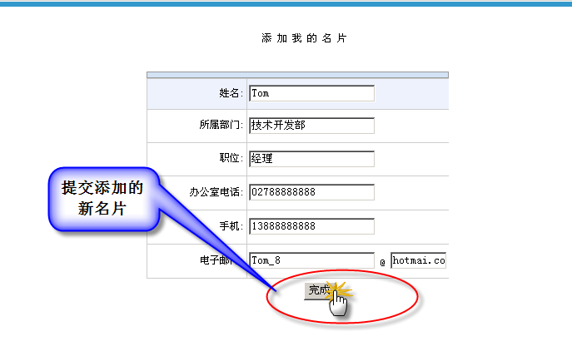

点击〈完成〉，把新的名片添加到我的名片加中。

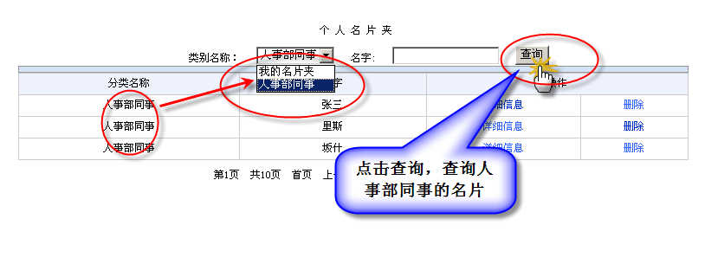

如上图，查询人事部同事的名片夹，只要输入查询条件然后点击〈查询〉即可，也可以直接查询某用户的具体信息。同时可以查询某文件夹中的详细信息。如下图所示：

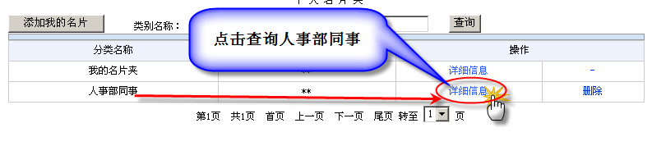

查询结果如下图所示：

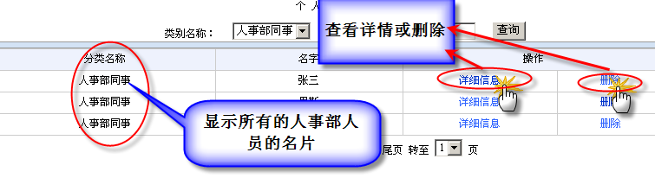

在查询出的名片夹中可以参看详细信息或者删除某用户的信息，如我们查询“张三”的〈详细信息〉

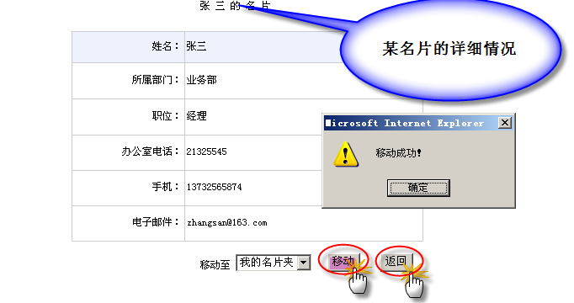

在这里同时可以对该名片进行编辑如移动或返回。

下图是删除“人事部同事”名片夹的结果，删除后只剩下“我的名片夹”

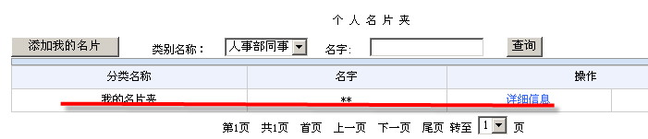

同时对于个人名片夹里的名片，我们可以把它发给指定的用户〈必须是公司员工〉，如下图所示，即为发送名片夹 成功后的页面。

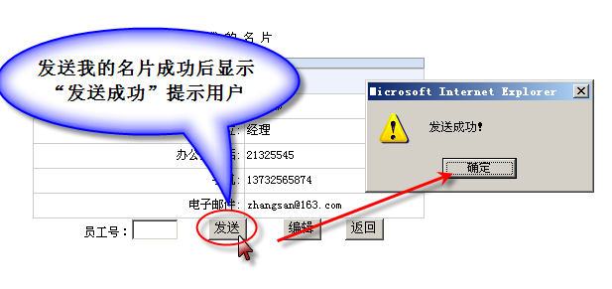

* + 待办事项功能模块

直接点击菜单，进入该模块，结果如下图所示

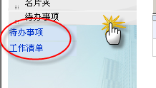

如上图，该功能模块包括“待办事项”和“工作清单”两个功能模块。

列示出来每个员工的待办工作。按日期从新到旧的顺序排列。首页上只显示5条记录，更多的记录需进入待办工作总清单进行处理。对于工作流的处理事务，用户可以点击待办工作名称进入具体的工作处理页面。

此功能包含的操作有：工作台待办工作清单、待办工作总清单、新增待办工作、删除待办工作。

* + - 待办事项

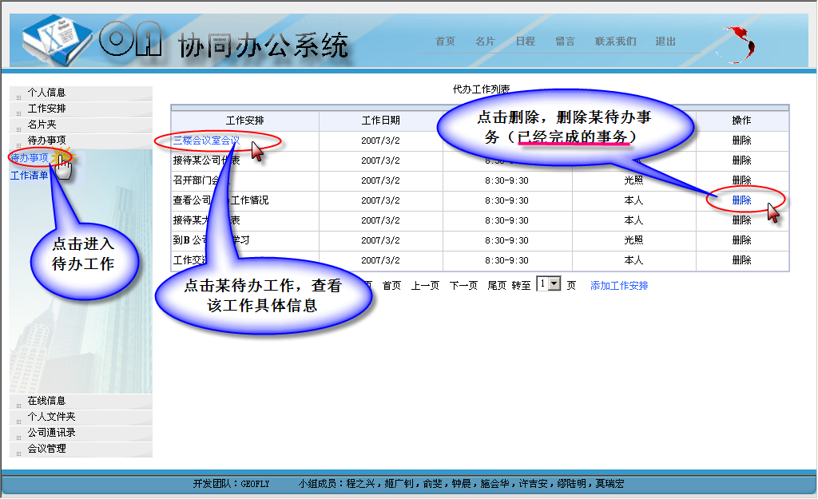

如上图所示，直接从菜单项进入该功能模块，查看自己的待办工作，对于自己的某项待办工作用户可以查看该项工作的具体信息，如某会议的时间地点等，同时可以把某已经完成的待办事项从自己的待办事项中删除。

如我们查看〈三楼会议室会议〉的详情，只要点击一下该事务即可。进入后界面如下：

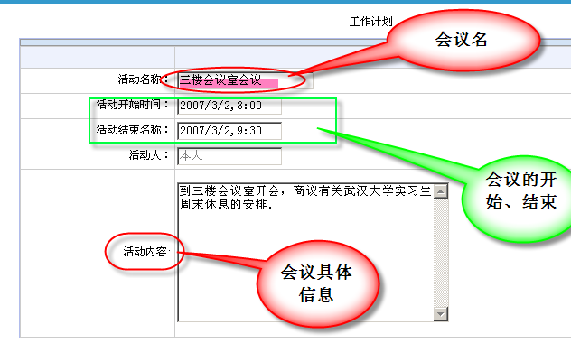

这里可以查看到会议发起人发过来的关于该次活动的所有信息，如〈三楼会议室会议〉活动的所有信息显示如上。

也可以删除某具体的已经完成代办事项，如下图删除〈查看公司人员工作情况〉事务。

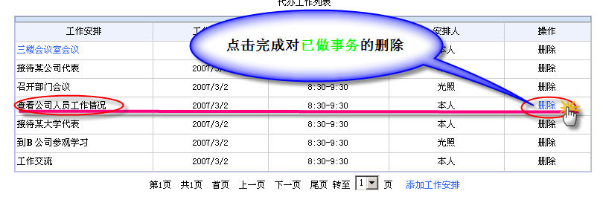

删除结果如下，图中〈查看公司人员工作情况〉事务已经被删除。

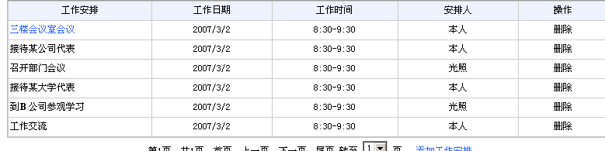

* + - 工作清单

点击〈工作清单〉，即将本人的工作以表单的方式列出来，如下图：

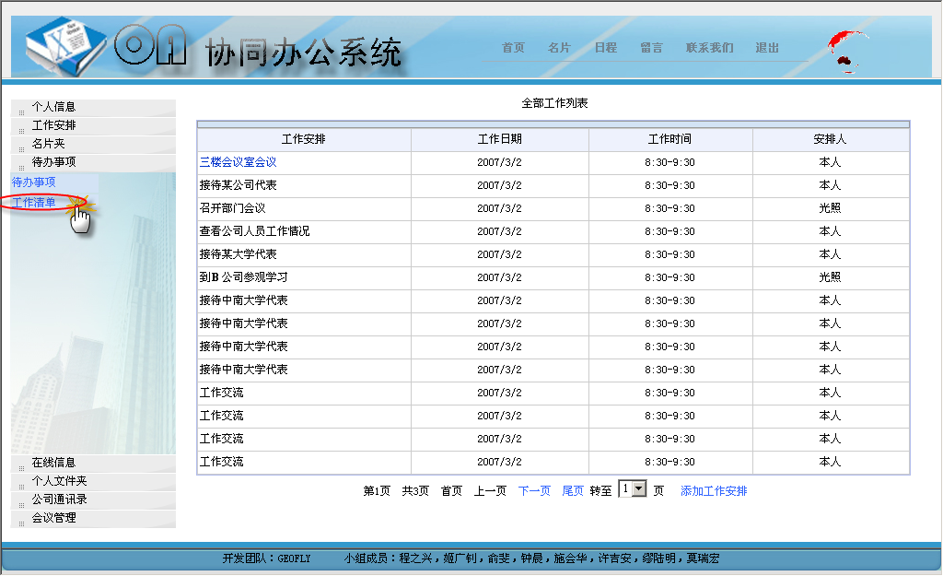

* + 在线信息功能模块

指利用系统短消息功能发送的通知。用户点击在线信息后，弹出新窗口显示该信息的详细内容。在查看信息的页面可以选择已阅，对于已阅的在线信息不再显示。

此模块包含的功能有：草稿箱、已发送、未阅留言、全部留言。

在线信息包括消息发出人、收件人、消息发出时间、消息是否发送、消息是否已读。

直接点击〈在线信息〉，如下图：

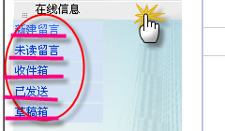

该模块包括新建留言，未读留言，收件箱，已发送，草稿箱的功能，详细功能使用如下。

* + - 新建留言

新建一个留言，通过员工号关联发送地址，具体操作参见下图

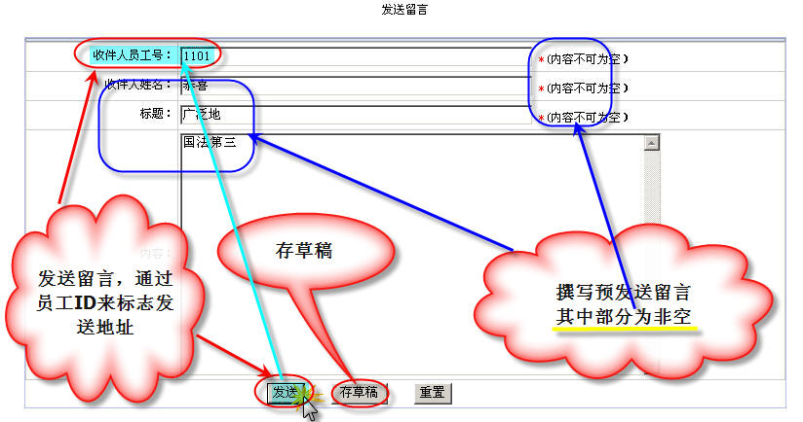

留言发送成功之后弹出提示信息，如下图所示：

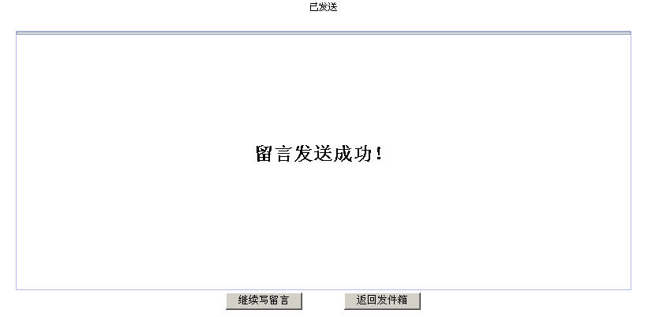

* + - 未读留言

点击<未读留言>查看所有未读留言，如果留言的条目比较多，用户可以根据需要在“留言人姓名”处输入自己想查询的某特定人员给自己的留言，如自己的领导，点击 某具体留言的标题查看该留言的具体内容，“状态”栏显示某留言是否已读，如果已读用户可以通过删除操作把该留言删除

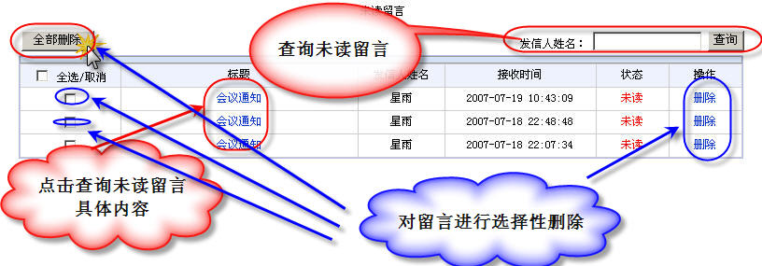

下面我们查看第一条留言的具体内容，只要直接点击第一条留言的“标题”即可。

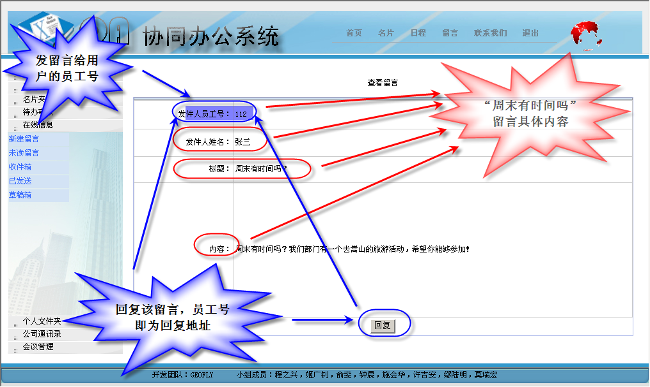

上图显示了“周末有时间吗”该留言的详细内容，用户可以通过〈回复〉操作回复该留言，回复时也是通过“员工号”关联回复到的地址。

我们再删除第一条留言，将看到如下页面，进行删除操作后直接转到未读留言列表

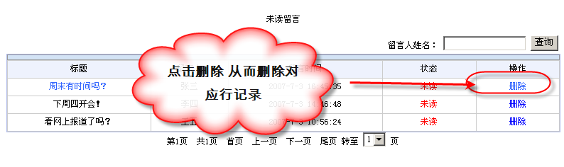

* + - 收件箱

如下图所示，用户的所有收到的留言都在“收件箱”里，这些留言按照时间安排，最近的放在最前面，其中“未读”状态的留言会红色显示，同时也可以直接查询或者对某留言进行删除操作。

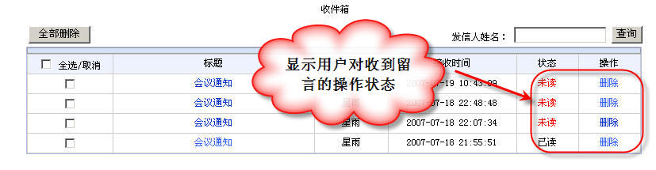

可以点击 某留言的标题，查看该留言的具体内容，如下图即为操作一个标题后的界面：

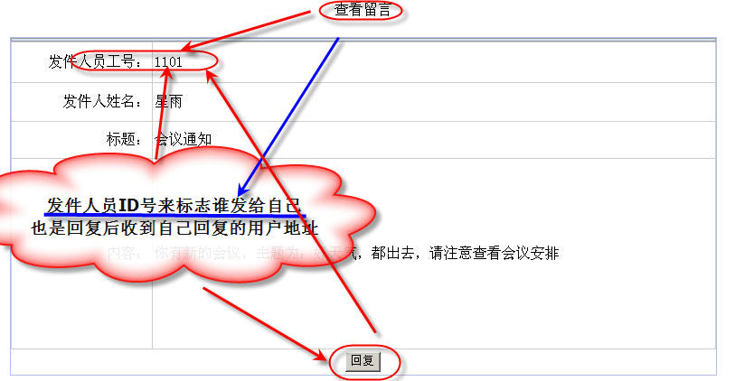

如我们点击回复后即回复该用户（ID为1101）留言，如下所示：

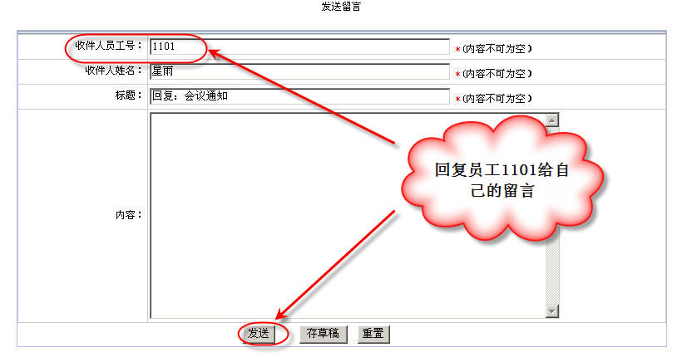

* + - 已发送

如下图所示，以列表形式显示所有的当前用户发送的留言，所有留言按时间先后顺序安排，可以对具体留言进行删除和查询操作，使用每行记录前的复选框可以同时删除多条 发件箱留言。

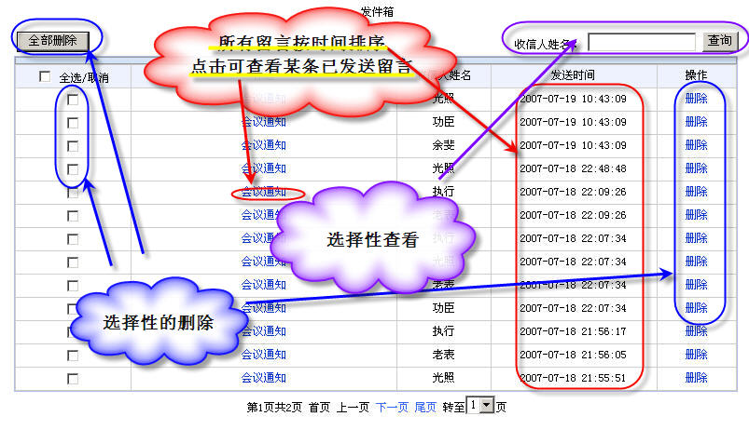

可以直接点击某条记录的标题，然后查看该已发留言，如下图所示即为某查看内容：

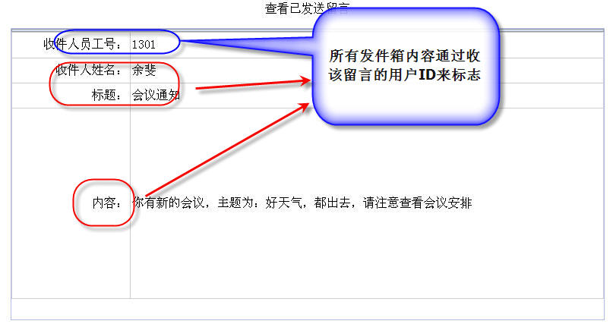

如果点击 某单条记录后的删除，则完成单条记录的删除，如下图所示的操作：

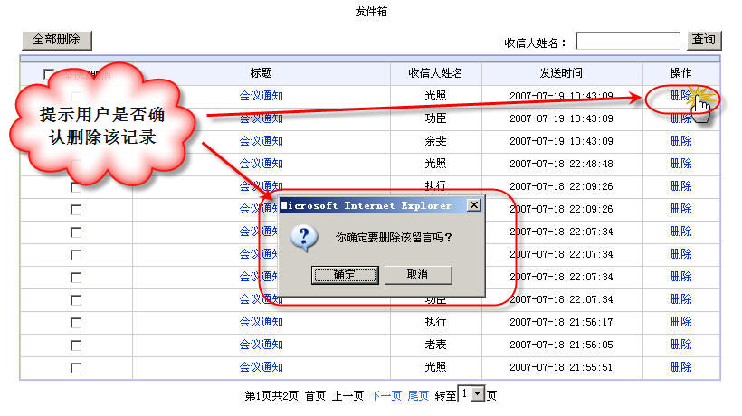

如果用户需要删除多条记录，则只要把预删除的留言前的复选框都打钩即可完成对多条记录的删除，如下图所示

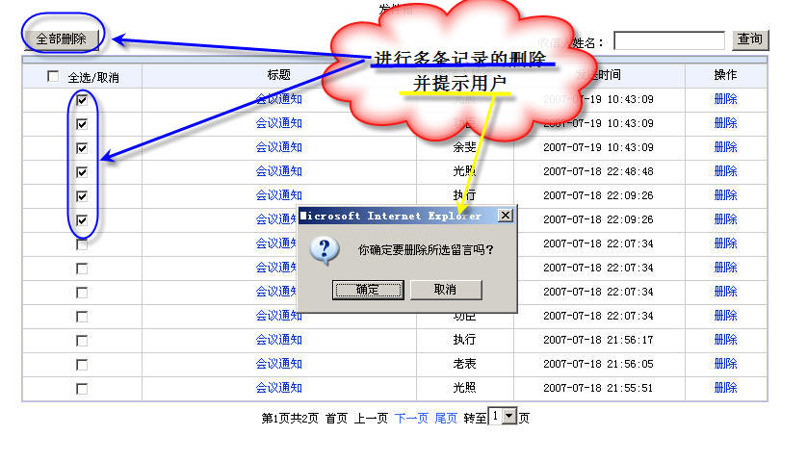

当我们在已发留言的姓名输入框中输入某用户名时，会列出发给了该用户的已发留言，如我们在输入框中输入“光照”，会出现以下查询结果：

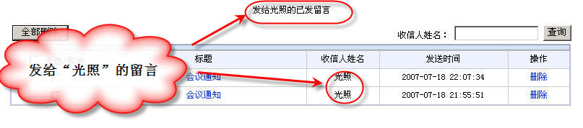

* + - 草稿箱

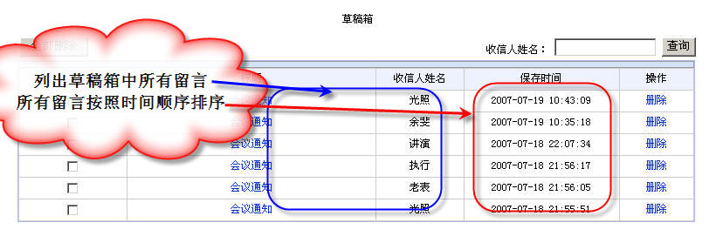

点击草稿箱后，可以查出草稿箱中所有的留言，这些留言都是以列表的形式按时间排序显示出来的，当然也可以对草稿箱中的留言进行选择性查询和选择性删除。

* + 个人文件夹功能模块

在服务器上提供个人文件夹；文件夹大小由系统管理员设定；个人可将文件上传至个人文件夹中；个人文件夹可由使用者设置共享功能。

此模块包含的功能有：我的文件夹、共享目录。

* + - 个人文件夹

查看自己的文件夹和子文件夹，如下图所示，可以通过Open all打开所有的文件夹，也可以通过close all关闭所有文件夹，同时可以选择某具体文件对文件进行下载操作。

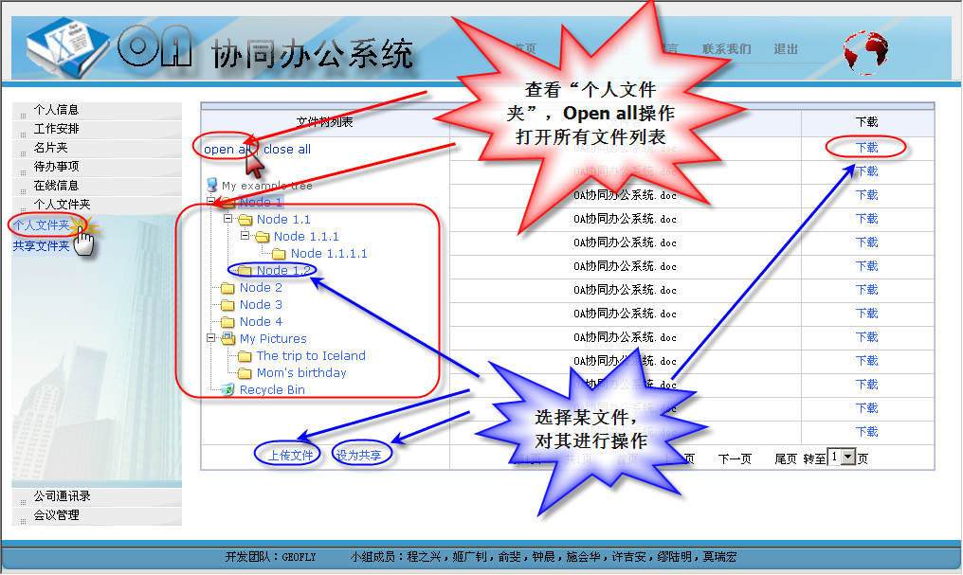

* + - 共享文件夹

可以查看共享文件夹中的所有共享文件，这些文件按员工号排序，点击〈查看〉可以查询该共享文件并进入对该共享文件操作的界面。

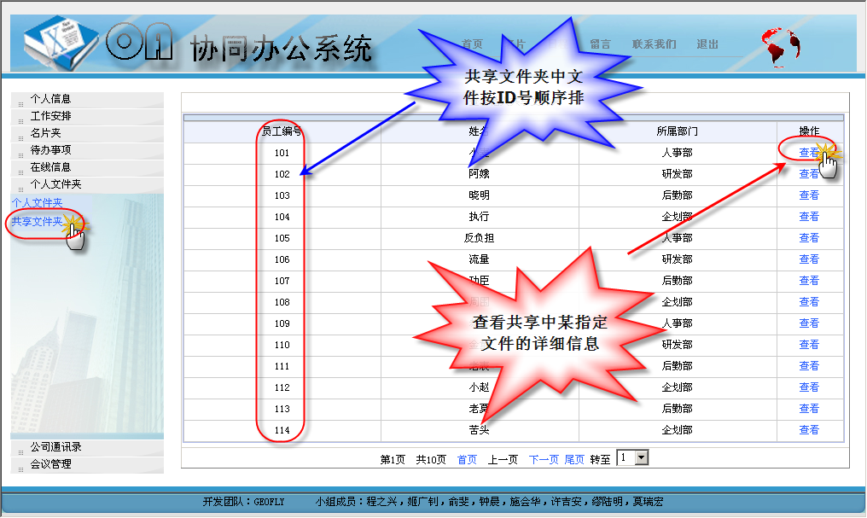

* + 公司通讯录功能模块

查看公司通讯录，可以输入查询条件，也可将结果导出了Excel

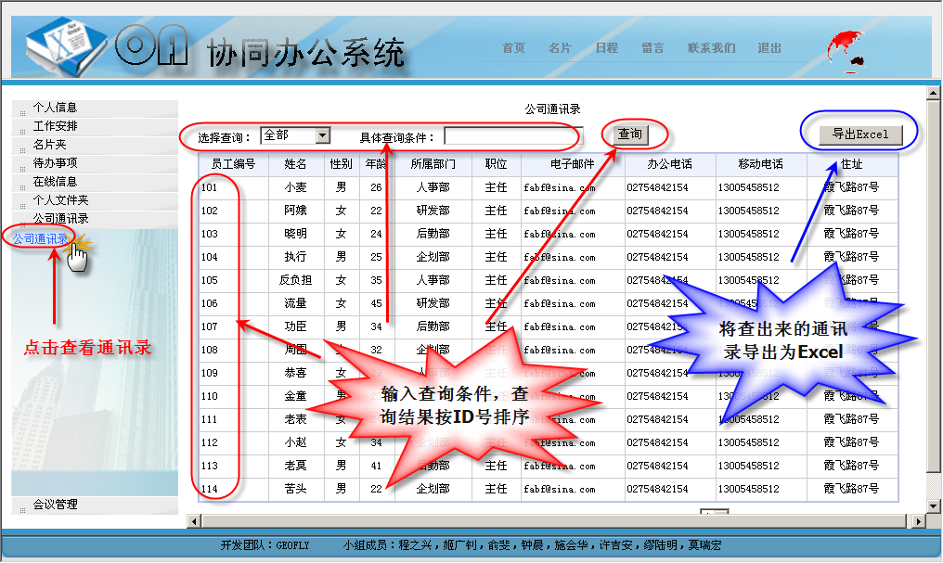

* 会议管理模块

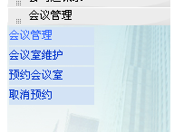

会议管理模块包括“会议管理”，“会议室维护”，“预约会议室”，“取消预约”4个功能模块。

* + 会议管理

会议管理功能的使用如下图所示，点击〈会议管理〉直接进入该功能模块，在这里可以查询所有的这些会议，也可以新增会议，同时可以对那些会议进行操作，如〈查看〉，〈删除〉，〈修改〉

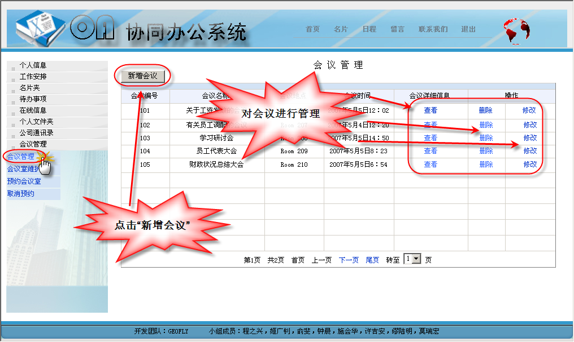

* + 会议室维护

如下图所示，可以新增会议室，对现在的会议室列表生成报表，和对现在的会议室进行维护。

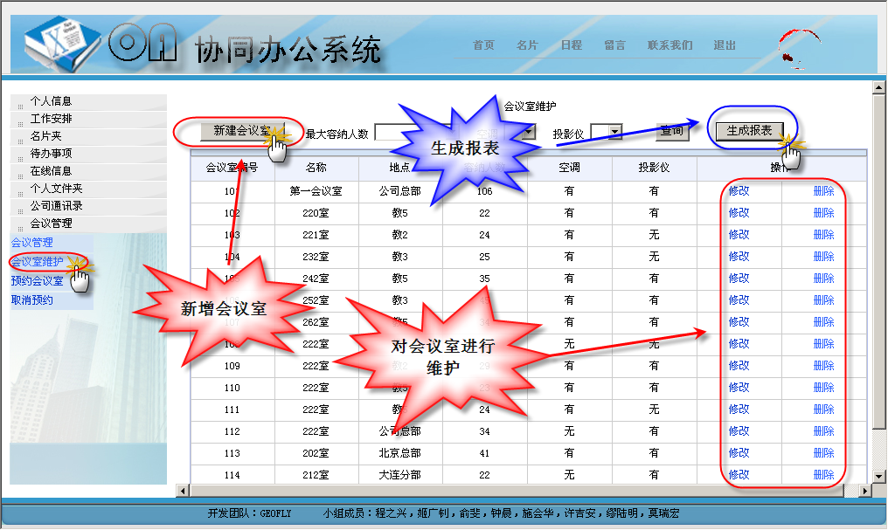

点击〈新增会议室〉后进入如下界面：

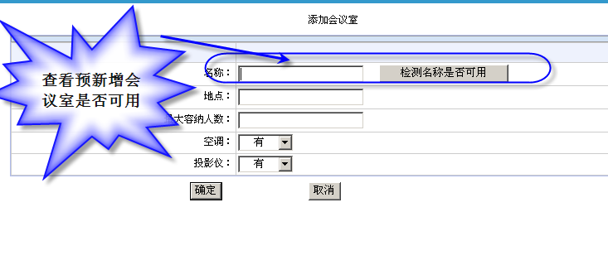

点击〈生成报表〉，后进入会议室的列表界面，如下图所示，可以将列表中的会议室记录导出为Excel表格。

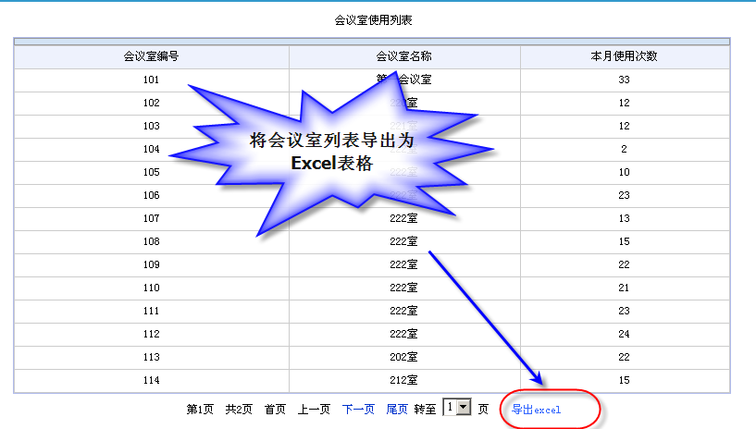

* + 预约会议室

可以根据自己的条件查询自己预预约的会议室，如要查询能容纳“50-100”人的会议室则可在“容纳人数”中输入相应条件。查询好后可以对符合自己要求的会议室进行预约操作

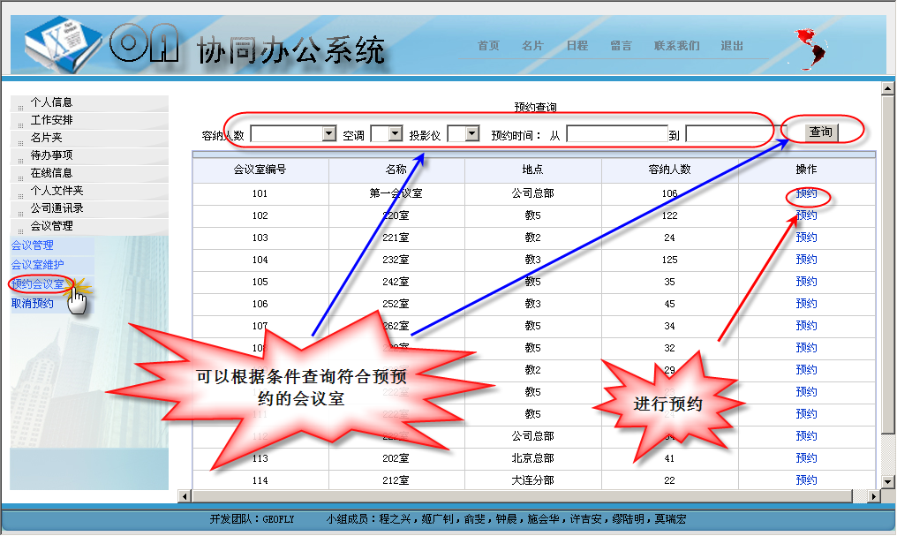

* + 取消预约

领导根据实际的需要，对自己预约了的会议室根据情况进行取消。

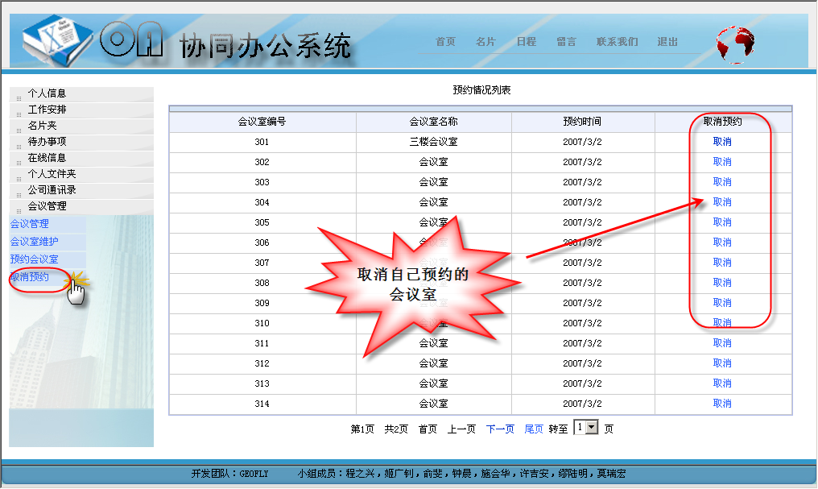

* 系统管理模块

进入系统时，以系统管理员身份进入系统，则进入该功能模块，该模块包括部门管理、角色管理、职员管理三个功能模块。

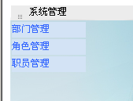

* + 部门管理

直接点击〈部门管理〉进入该功能模块，可以查看公司的部门树状图，同时可以新增部门，修改部门，选种某已存在部门时可以对其进行删除操作。

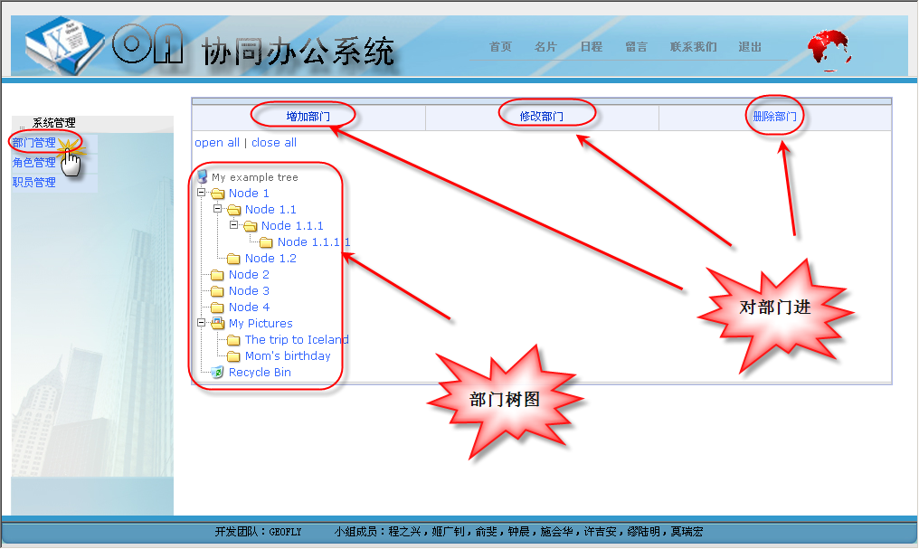

如我们点击〈修改部门〉，将进入如下界面，新增和删除功能操作类似。

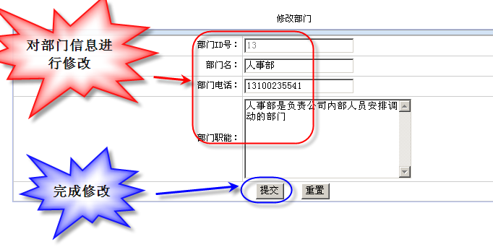

* + 角色管理

设置员工角色，进入角色管理功能模块后，所有员工的部分信息以ID号的形式被列出来，可以对指定的任何一个用户进行角色设置。

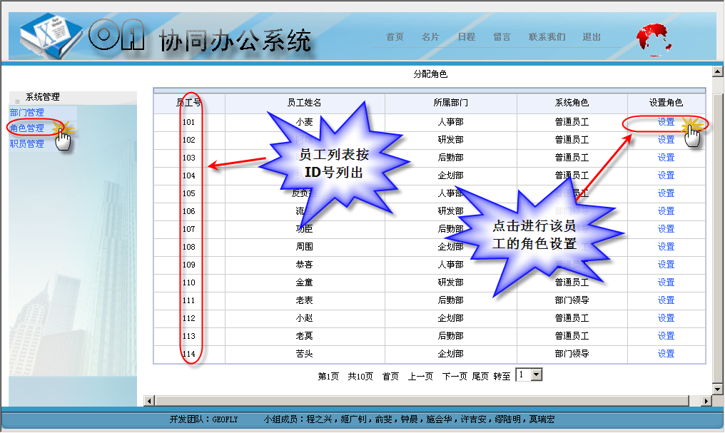

如我们要对第一条记录进行角色设置后，点击其后的设置，进入如下界面。

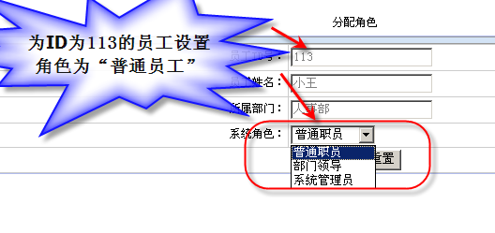

* + 职员管理

对职员的信息进行维护或者把该职员删除，公司职员较多而只需要维护部分人员信息时可以根据自己的设定条件进行查询。

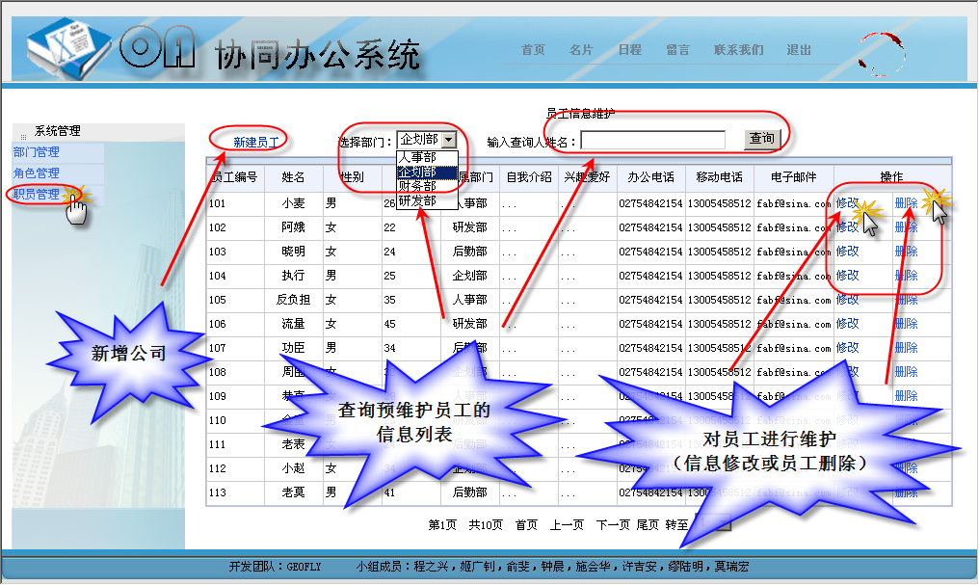

点击修改后，则进入如下界面，在该界面可以编辑员工信息。系统管理员只能修改授权的部分信息的修改。

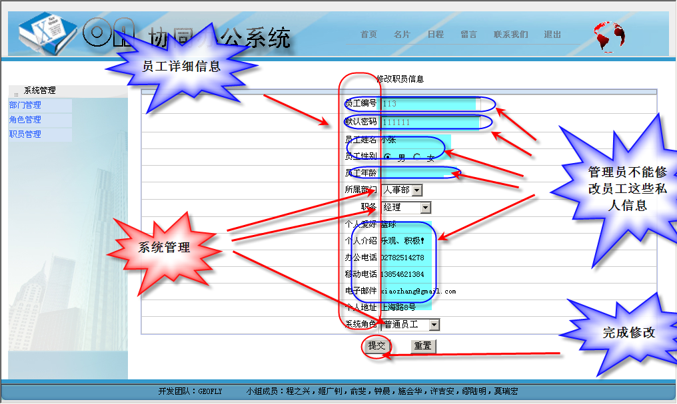

1. 系统配置

系统配置文档仅供系统管理员使用 详情请参见 <OA协同办公系统-配置说明.docx>